HORARIO DE LA CASA DEL PARQUE NATURAL ARRIBES DEL DUERO
TORREÓN DE SOBRADILLO (SOBRADILLO-SALAMANCA)
AÑO 2023
TEMPORADA BAJA (Enero, Febrero, Marzo, Noviembre y Diciembre):

SÁBADOS: 10:00 a 14:00 h y de 16:00 a 18:00 h.
VIERNES Y DOMINGOS: 10:00 a 14:00 h

TEMPORADA MEDIA (Marzo, Abril, Mayo, Junio, Octubre):

VIERNES : 10:00 a 14:00 h.
SÁBADOS Y DOMINGOS: 10:00 a 14:00 h y de 16:00 a 18:00 h.

TEMPORADA ALTA (Julio, Agosto y hasta el 15 de Septiembre)
MARTES, MIÉRCOLES, JUEVES: 10:00 a 14:00 h
VIERNES, SÁBADOS Y DOMINGOS: 10:00 a 14:00 h y de 17:00 a 19:00 h
** Abierto puentes y festivos (Del 3 al 10 de abril, 1 y 2 de mayo, 25 julio, 16 de agosto, 10,11 y 12 de octubre, 14 de agosto y 1 de noviembre y del 4 al 8 de diciembre).
La Casa del Parque Natural está abierta el resto de la semana para grupos (mayores de 20 personas), previa reserva con 48 horas de antelación.
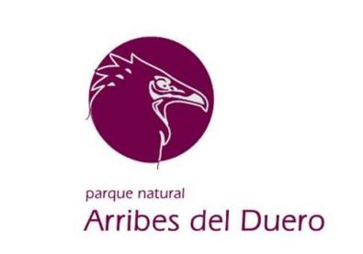
Para cualquier consulta o reserva de visitas guiadas, pueden ponerse en contacto con nosotros, llamando a los siguientes teléfonos: 980 61 40 21/646 60 97 56 y en el correo electrónico: cp.arribes.fermoselle@patrimonionatural.org



Puedes seguirnos en:
@patrimonionat
Patrimonio Natural
www.patrimonionatural.org

